Задание 1: метеоданные
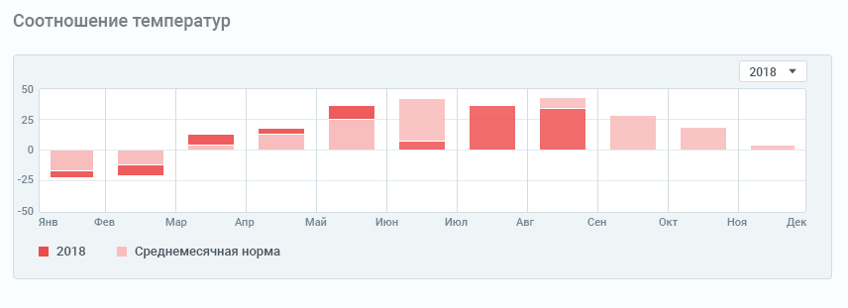

Требуется:
Сделать демо-приложение по сравнению среднемесячных температур за выбранный год и климатических норм - см. картинку выше.

Условия:
- предполагается, что данные на график загружаются по клику на карту
- в качестве движка с картами можно взять ЛЮБУЮ библиотеку: (API Google-Maps, API-Яндекс.Карт, Leaflet)
- для визуализации графиков можно использовать ЛЮБУЮ библиотеку
- интерфейс загрузки данных по температурам с нашего сервера:

Температуры можно запрашивать по сетке с шагом 0.25 градуса по долготе-широте. Пример запрос на получение идентификатора узла в точке с координатами (55.25N, 37.25E):
http://maps.kosmosnimki.ru/rest/ver1/layers/35FB2C338FED4B64B7A326FBFE54BE73/search?query=%22lat%22=55.25and%22lon%22=37.25&apikey=6Q81IXBUQ7&WrapStyle=func&callbackname=functionname

Из этого запроса нужно извлечь идентификатор узла "gmx_id":1002041 и отправить уже запрос на получение массива температур по дням:

http://maps.kosmosnimki.ru/rest/ver1/layers/11A381497B4A4AE4A4ED6580E1674B72/search?query=year(%22date%22)=2018%20and%20%22gridpoint_id%22=1002041&apikey=6Q81IXBUQ7

За каждый день взять значение параметра AvgTemp и посчитать среднемесячные величины.

- “среднемесячную норму” можно посчитать, если вычислить среднее по месяцу за несколько лет

Комментарии:
- база данных по температурам доступна на территорию РФ с прилегающими территориями, не принципиально это в интерфейсе обозначать
- выполненное задание присылать в виде ссылки на открытый репозиторий на github с исходным кодом и демонстрационной страницей

